采购清单
序号 | 采购产品 | 规格/单位 | 单价 | 数量 | 金额 |  | 备注
1 | 成人纪念章 | 样式：别针/大号直径2.5厘米  制作工艺：冲压+点漆滴胶+电镀 |  | 80 |  |  | 
2 | 宪法读本 | 【2023年版】中华人民共和国宪法（实用版）（根据修改后的立法法全新修订） |  | 80 |  |  | 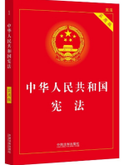
3 | 印字中性笔 | 黑色中性笔可印字 |  | 80
4 | 成人门 | 设计方案  门洞内径不小于3*2.5M |  | 1500
5 | 荣誉牌匾 | 规格：40*60cm  可印字 |  | 120 |  |  | 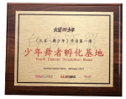
6 | 护眼台灯 | LED灯源 |  | 10
7 | 保温水杯 | 可印字  内胆为304不锈钢次材质 |  | 40 |  |  | 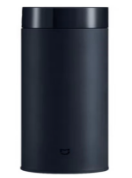
8 | 雨伞 | 可印字  半径为  48-53cm |  | 40 |  |  | 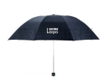
合计金额（单位：元）

报价单位（盖章）：
联系人：
联系电话：

